 | REPUBLIQUE DU BENIN | 

MINISTERE DU CADRE DE VIE ET DU DEVELOPPEMENT DURABLE
……………………
DIRECTION GENERALE DES EAUX, FORETS ET CHASSE
****************************
ECOLE NATIONALE DES EAUX, FORETS ET CHASSE

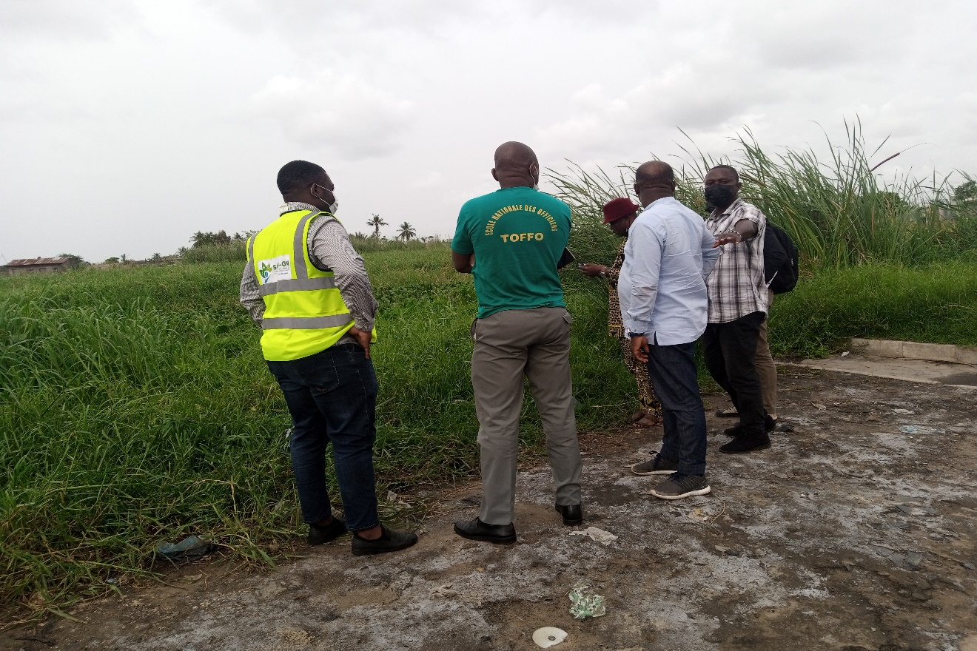
Visite des bassins sur le terrain
RAPPORT DE REUNION

Date : Mardi 22 mars 2022 Lieu : SGDS-GN

Superviser par :
ADJAOGBA Ernest
Le mardi 22 mars 2022 a eu lieu dans la salle de conférence de la Société de Gestion des Ordures à Saint Michel, une séance de travail sur la question de la conservation de la biodiversité des bassins A et P programmés. Cette séance a été présidée par le responsable de la salubrité. Etaient présent à cette séance : RS/SGD/SA ; ARS/SGDS/SA ; RptDGDCD/MCVDD ; DGEFC/AstPF.CBD ; DGEFC/ENEFC ; Superviseur/SGDS/SA.
L’ordre du jour se présente comme suit :
- Présentation
- But de la séance
- Visite des bassins
S’agissant du premier point de l’ordre du jour, les présentations ont été rapidement faites.
Le deuxième point fut aussitôt abordé. A ce niveau, en ce qui concerne les Eaux, Forêts et Chasse était la préservation de l’écosystème au niveau des bassins pendant les travaux de curage.
La question était de savoir comment peut-on gérer les espèces animales et végétales se trouvant dans les bassins et à ses bords ?
L’assistant point focal CDB a pris la parole en leur expliquant qu’il est bien de passer sur le terrain avec une équipe de la DGEFC pour répertorier ces espèces avant de savoir quelles sont les instructions à donner pendant ces travaux.
Le troisième point de l’ordre du jour fut aussi abordé et suivi de la visite de terrain où se trouvent les bassins (Fidrossè-calver).
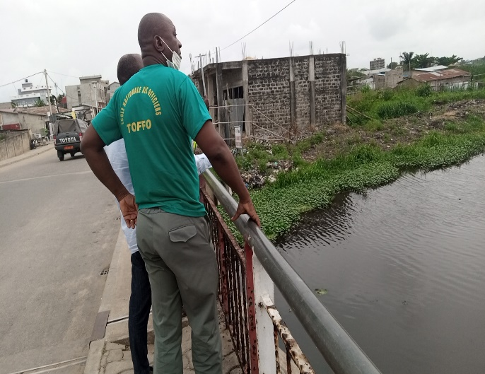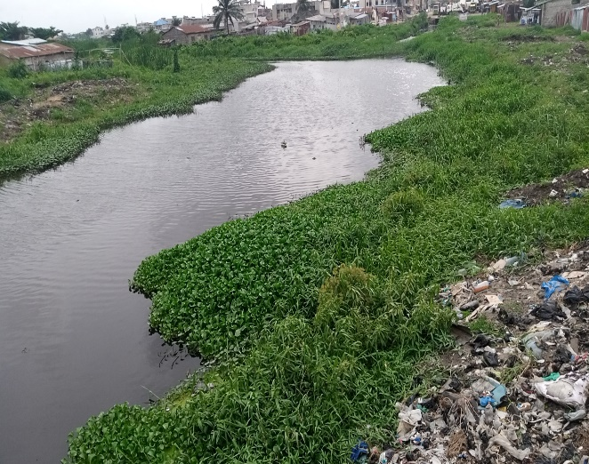
Après la visite de terrain, il a été recommandé :
- De privilégier le curage manuel des bassins ;
- Une ouverture de 10 m de large dans le lit mineur ;
- Sensibiliser le personnel recruté pour le curage sur la conservation des espèces pendant les travaux ;
- Sensibiliser les populations sur les comportements et les pratiques pour la conservation de la biodiversité ;
- Faire un état de lieu sommaire de la diversité biologique et surtout les oiseaux d’eau ;
- Protéger les berges des cours d’eau qui constituent un habitat de choix des espèces en milieu urbain.
Commencé à quinze heure trente minutes (15 heure 30 min), cette séance prit fin à dix-huit heure (18 heure 00 min).

